План реализации Стратегии развития воспитания на период

2016-2020 годы. 

Правительство РФ создало План реализации Стратегии развития воспитания в Российской Федерации на период до 2020 года. Соответствующее распоряжение, подписанное Председателем Правительства РФ Дмитрием Медведевым, опубликовано на сайте Правительства.
План включает в себя 39 мероприятий по семи направлениям.

В МКОУ РАЗРАБОТАН ПЛАН МЕРОПРИЯТИЙ ДО 2020 года, который реализуется поквартально.

Информация по реализации «Стратегии развития воспитания в Российской Федерации на период до 2020 года» в МКОУ «Маджалисская СОШ №1» за 4 квартал 2017 года. Подготовила Заместитель директора по ВР Абдурахманова Б.Н.

Стратегия развития воспитания в РФ определяет основные направления развития воспитания, в соответствии с которыми, образовательное учреждение планирует и реализует свою воспитательную деятельность. Воспитательные задачи реализуются как в урочной, так и во внеурочной деятельности, включая участие в соревнованиях, конкурсах, фестивалях, конференциях различного уровня.

Стратегия развития воспитания предполагает работу в нескольких направлениях: Поддержка семейного воспитания. В целях создания условий для расширения участия семьи в воспитательной деятельности нашего учреждения, в октябре текущего года было проведено анкетирование родителей на тему « Отношение к школе».По результатам анкетирования 90% родителей настроены позитивно по отношению к школе, довольны учителями , 10 % изъявили желание более активнее участвовать в воспитательной и общественной деятельности школы. Главным вопросом для нас является организация родительского общественного объединения. На данный момент, мы ищем пути решения данной проблемы и видим их в создании виртуального сообщества родителей с помощью Интернет-ресурсов. Хотелось бы побольше родителей привлекать к разным родам мероприятиям проводимых в школе (проведено 12 мероприятий с привлечением родителей).

Привлекаются родители для подготовки и участия детей в различных мероприятиях, конкурсах, фестивалях различного уровня.

Для развития воспитания в системе образования в нашей школе идет непрерывный процесс развития форм включения детей в различные виды деятельности, в том числе на основе использования потенциала системы дополнительного образования. В этом году для обучающихся действуют 10 кружков, которые ведутся специалистами нашей школы. Для повышения у детей уровня владения русским языком прошли такие мероприятия, как «Громкие читки » и «Живая классика»,конкурс « Нам в конфликтах жить нельзя ,возьмёмся за руки друзья» . В школе ведётся работа по совершенствованию условий выявления и поддержки одаренных детей. Кружки «В мире книг» начиная с 1 класса, позволяют использовать чтение для познания мира и формирования личности. Каждый классный руководитель строит свою деятельность в соответствии с разработанной и утвержденной воспитательной программой классного коллектива, в которой отражены циклы мероприятий по каждому направлению Стратегии развития воспитания.

Расширение воспитательных возможностей происходит за счет информационных ресурсов таких, как сайт школы, где отражаются все события школьной жизни, в том числе и в системе воспитания. Информационное освещение воспитательной работы происходит через страницу в районной газете «Замана», а также местный ТБ канал. Наряду с этим, транслируется информация о проектах и акциях: ГТО, и другие. Участие в дистанционных творческих конкурсах; ведение сайта классного руководителя; конкурс стихов, Онлайн- тестирование - способствуют расширению воспитательных возможностей. В рамках инновационного комплекса «Школа — территория здоровья», проходит ежегодная Всероссийская сетевая информационно-просветительская компания «Здоровье — путь к успеху». В связи с тем, что Интернет несет не только благо, в течении года проводились беседы и классные часы «Безопасный Интернет», дискуссия с родителями «Интернет-зависимость», Всероссийский урок безопасности в сети Интернет». Для обеспечения безопасности, в школе введено ограничение доступа к вредоносным и непроверенным сайтам.

Поддержка общественных объединений в сфере воспитания предполагает поддержку ученического самоуправления и общественных объединений. В нашей школе успешно действует «ДШО»,в школе работают 4 детских течения :волонтёры ,юнармейцы, пионерская дружина, РДШ.В школе проводятся плановые заседания совета по текущим вопросам, проблемам и планам, посвящение в первоклассники .Активисты объединения активно участвуют в социально значимых познавательных, творческих, культурных, спортивных и благотворительных проектах. Примером могут стать: помощь ДШО в проведении акции «Вместе мы можем всё», «Дети -детям!»,Необходимо отметить участие в акции «Дорогою добра», «Нет наркотикам!», «Я,ты,он,она-вместе дружная семья!», марафон-забег приуроченный Дню солидарности в борьбе с терроризмом, ко Дню толерантности провели общешкольное мероприятие ,которое было подготовлено классным руководителям 4 « Б» класса Ашурбековой Э.Н., и по своей инициативе классовод 4б совместно с родителями и учениками класса посетили отделение дневного пребывания граждан пожилого возраста, подарили памятные подарки и показали небольшую концертную программу. В школе приветствуются творческие инициативы обучающихся. Успешно прошли следующие мероприятия: «Осенний бал», «Неделя сказок»; «ПДД».Готовимся к Новогоднему вечеру отдыха, зимняя и весенняя неделя добра для старшеклассников. С 1 октября 2016 года начала свою деятельность волонтерское движение, с апреля 2017 года юнармейское движение и с мая месяца РДШ.

Гражданское воспитание подразумевает создание условий для воспитания у детей активной гражданской позиции, развитие правовой и политической культуры, формирование стабильной системы нравственных и смысловых установок личности. Этому способствуют такие мероприятия как: «День солидарности в борьбе с терроризмом», акция «Я,ты,он,она-вместе целая страна». Проходят уроки «Готов к труду и обороне», «Налоги и их место в жизни» , также 15 декабря в средней школе прошли соревнования юнармейцев, планируем встречи старшеклассников с представителями разных учебных заведений. Для противостояния дискриминации организованы классные часы, посвященные толерантности. На правовую и социальную адаптацию направлены уроки обществознания и ОБЖ, а также проводятся беседы «Я — гражданин России», «Юный патриот», «Моя гражданская позиция».

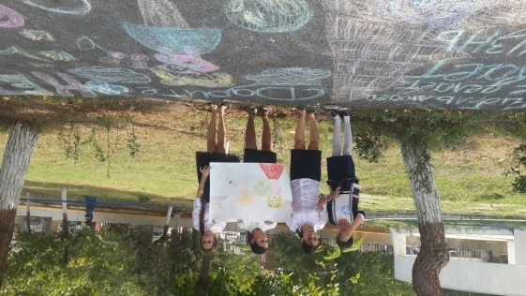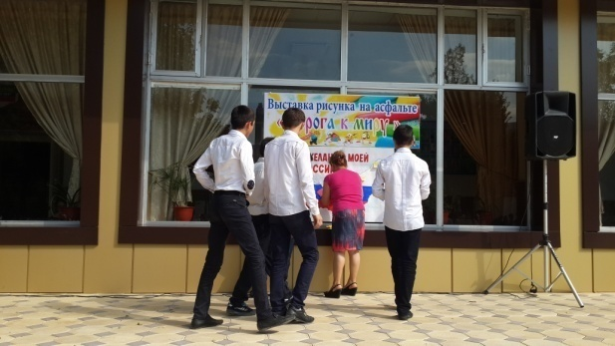

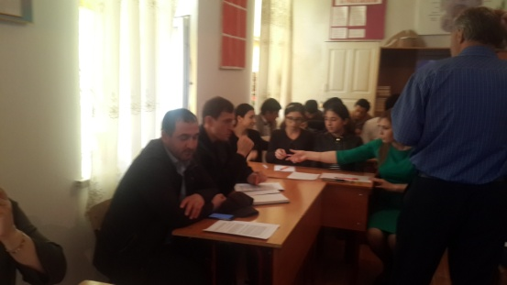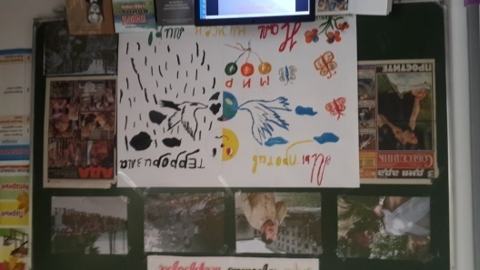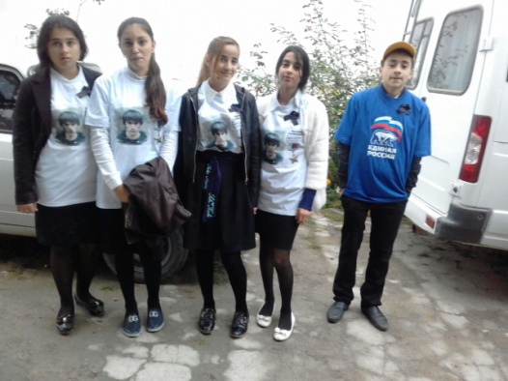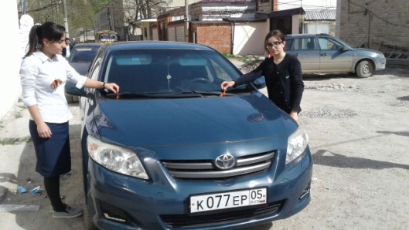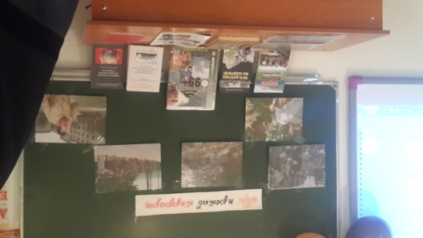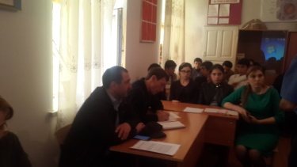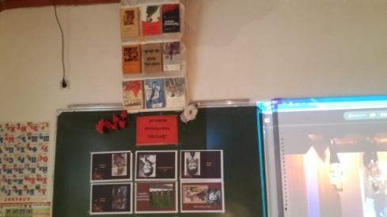

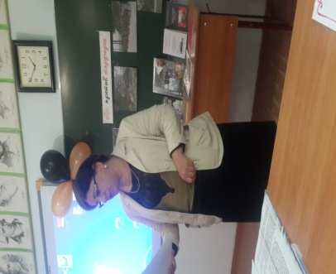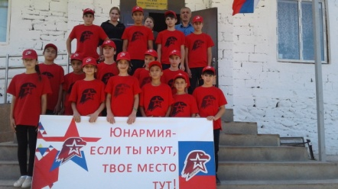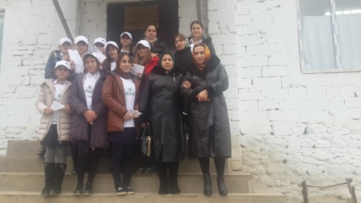

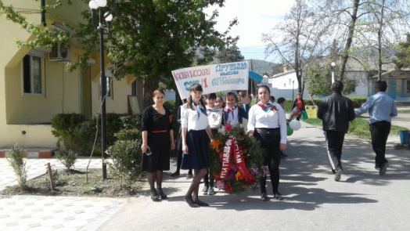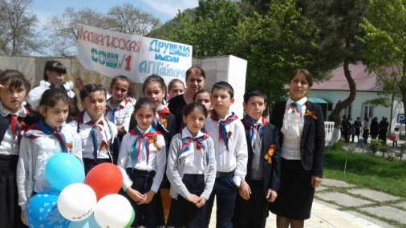

Патриотическое воспитание и формирование российской идентичности, наряду с другими направлениями отражено в программе воспитания и социализации обучающихся. Прежде всего, стоит отметить, что такие предметы как история и обществознание преподаются в нашей школе Фейзиевой Ф.А., которая учит детей через осмысление истории, ориентироваться в современных общественно-политических процессах. На формирование патриотизма и чувства гордости за свою Родину направлены многие мероприятия в рамках внеурочной деятельности: Всероссийская акция «Я – гражданин России»;конкурс «И гордо реет флаг державный», видео- урок «Неизвестные герои России»; «Какого цвета мое право»; участие в проведении Дня Российского флага. На формирование чувства гордости за свою Родину направлен цикл мероприятий, посвящённые дню народного единства народов Дагестана и России: конкурс рисунков и сочинений «Мы дружбою единой сильны»,выставка рисунков ,классные часы, общешкольная линейка, выпуск стенгазеты.

Для развития у подрастающего поколения уважения к символам государства и к историческим памятникам Отечества, в школе имеются символы нашего государства в каждом учебном кабинете. Также, ежегодно проводятся мероприятия, посвященные Дню Российского флага. Гимн РФ традиционно исполняется на Последнем звонке, на мероприятии, посвященном окончанию начальной школы, на выпускном вечере а также ежедневно до начала уроков. Мы планируем ввести обязательное голосовое исполнение всеми обучающимися и педагогами школы гимна Российской Федерации при проведении торжественных мероприятий.

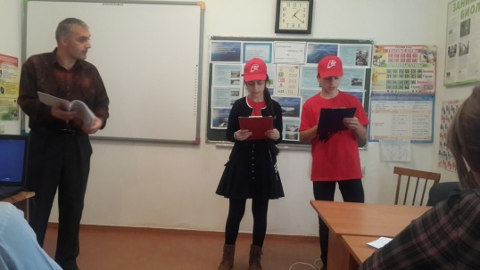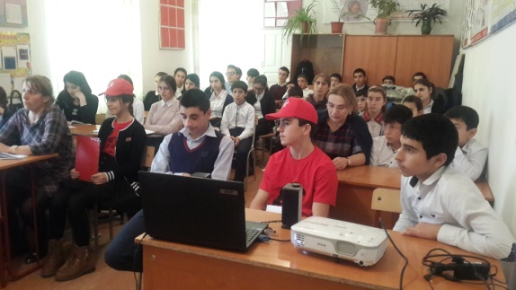

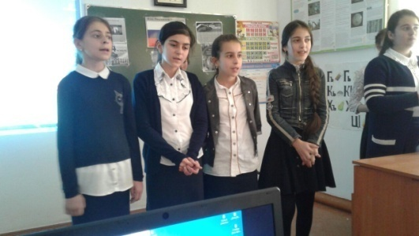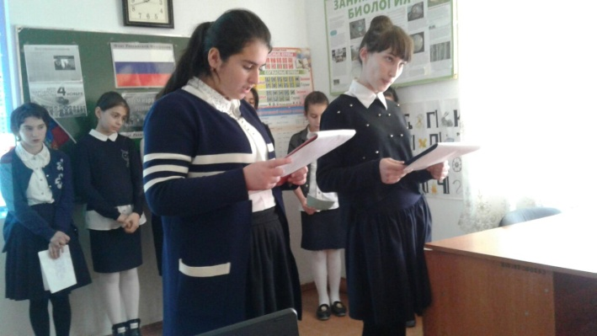

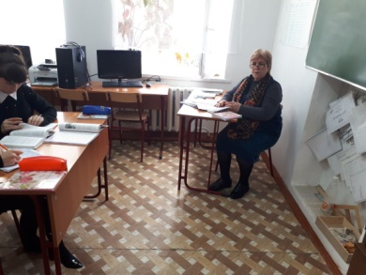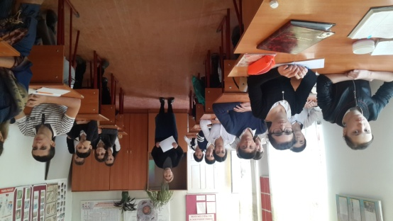

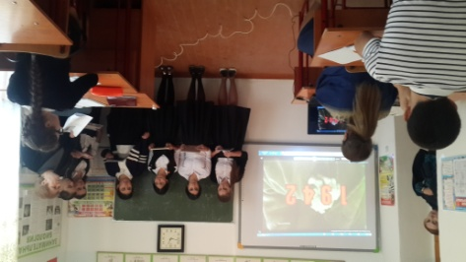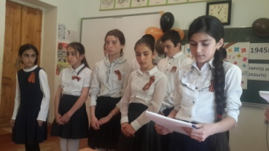

Духовное и нравственное воспитание осуществляется на основе российских традиционных ценностей. В образовательном учреждении разработана Программа духовно-нравственного развития, воспитания обучающихся на ступени начального образования. Для среднего звена, данное направление деятельности включено в программу воспитания и социализации. В рамках реализации Программ, были организованы и проведены следующие мероприятия: видеолекторий о вредных привычках; цикл уроков в рамках предмета ОБЖ, посвященных 85 годовщине ГО; классный час в 4 б классе по «ПДД», дискуссия «Наркомания — шаг в бездну»; круглые столы « СТОП-СПИД/ВИЧ» тематический вечер «Суд над наркоманией» и многие другие. Особого внимание заслуживают традиционные «Зимняя и Весенняя неделя добра», «Осенний бал»,«День пожилых людей» , «День толерантности», «День народного Единства» в рамках которых проходят как традиционные благотворительные мероприятия, так и разовые акции добра.

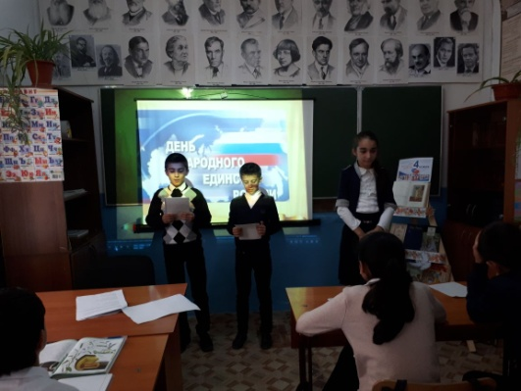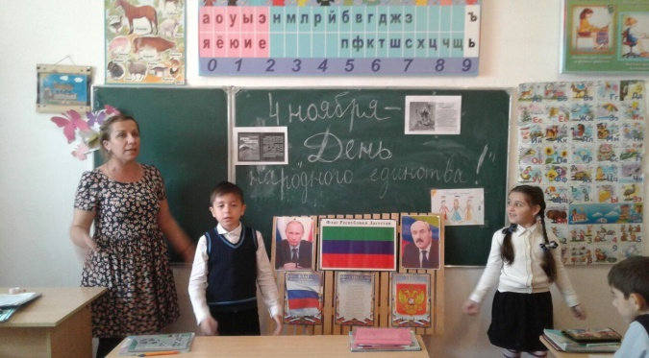

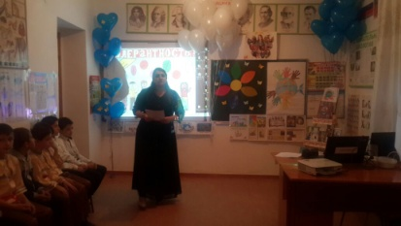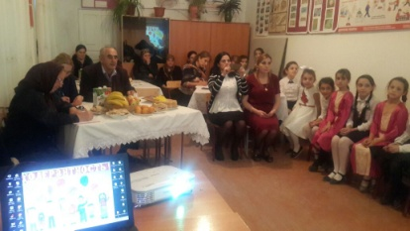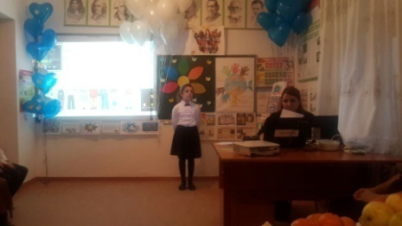

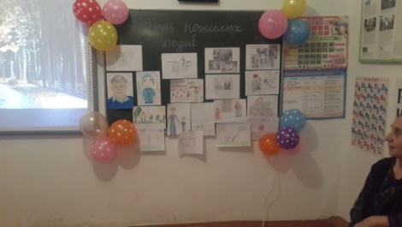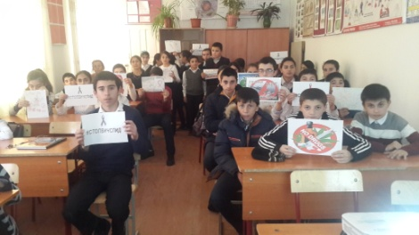

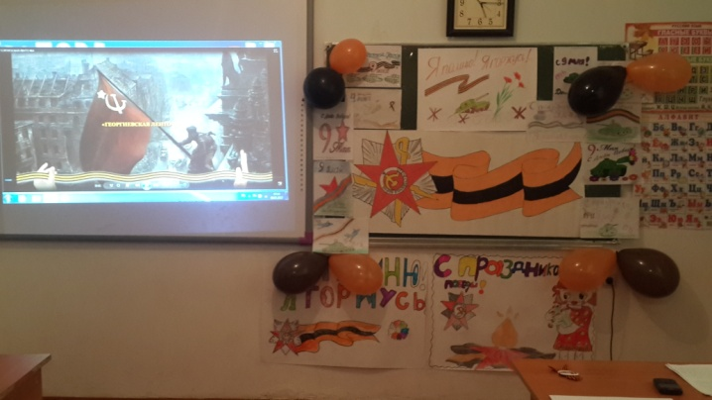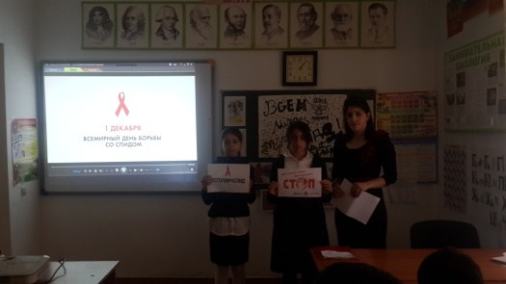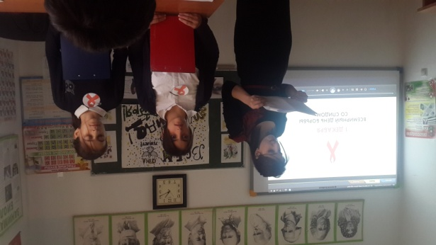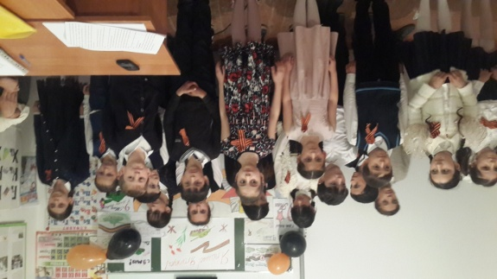

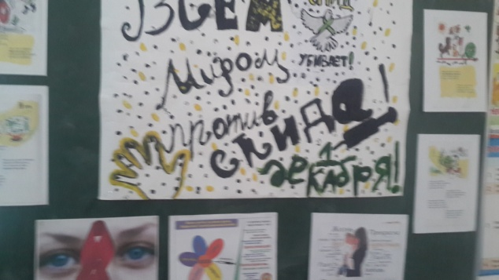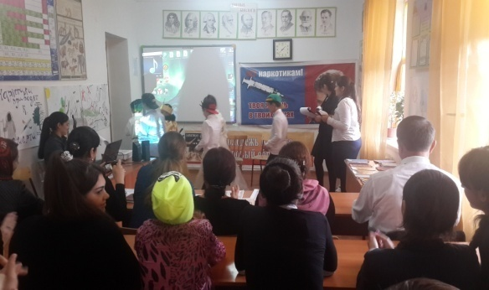

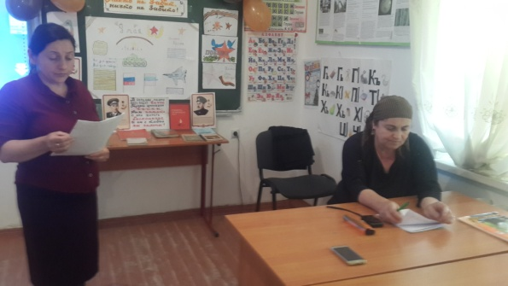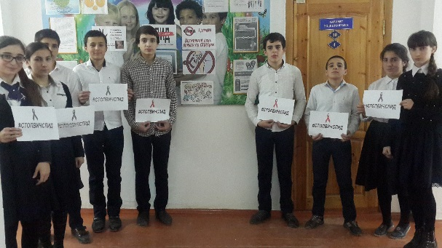

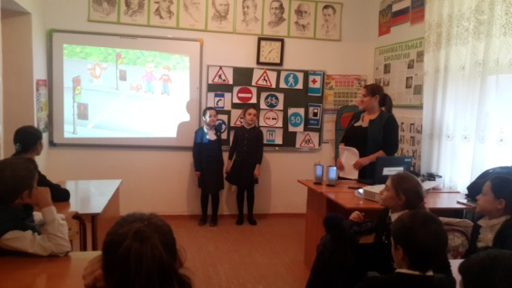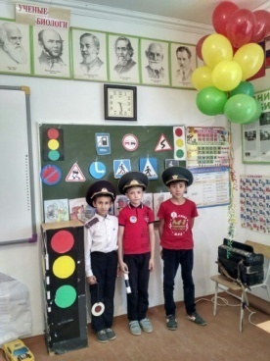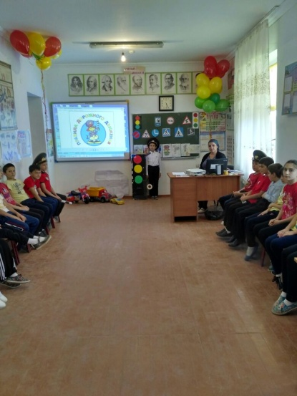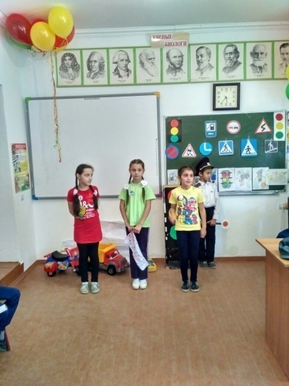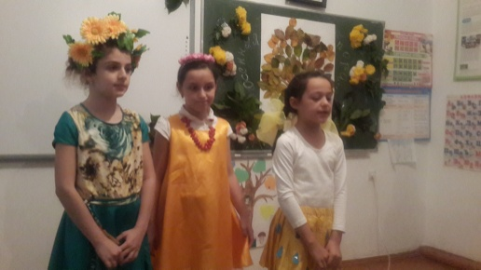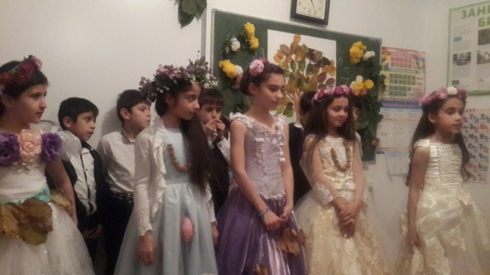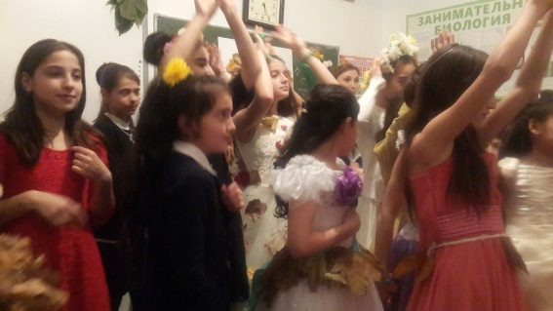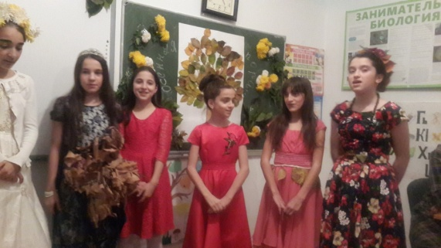

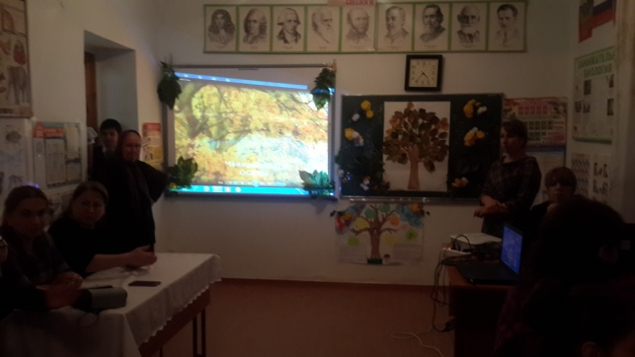

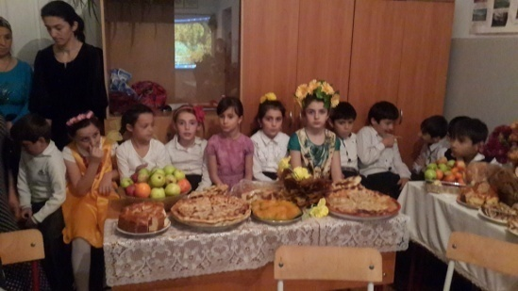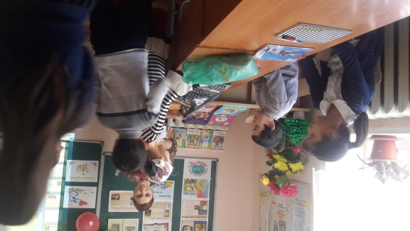

Приобщение к культурному наследию предполагает проведение культурных мероприятий, направленных на популяризацию российских культурных, нравственных и семейных ценностей. Одним из таких мероприятий стал фестиваль детских коллективов «Школьная весна ». «Посвящение в читатели», прошедшее в районной библиотеке, «Посвящение в первоклассники», «Неделя сказок». С целью приобщения детей к классическим и современным произведениям литературы, возобновлено общешкольное чтение художественной литературы, систематически проводятся библиотечные уроки и выставки художественной литературы.

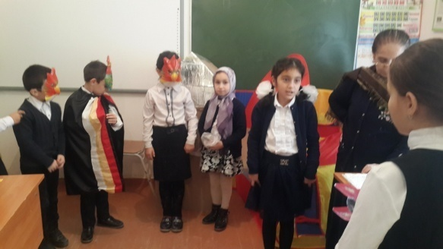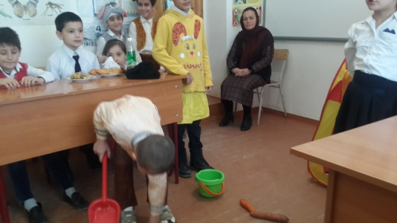

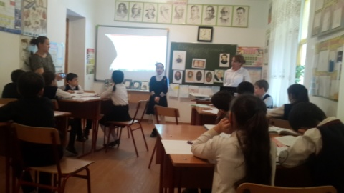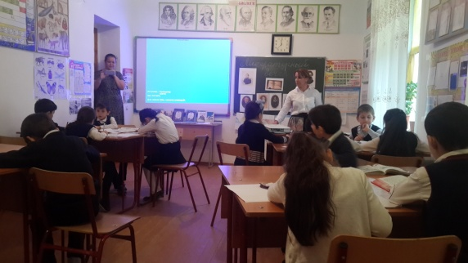

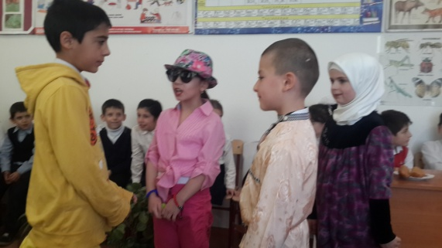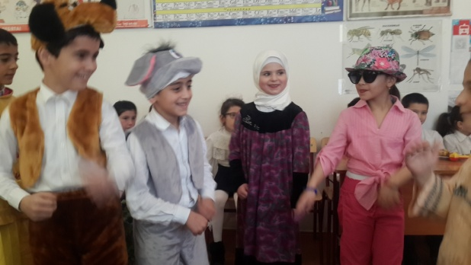

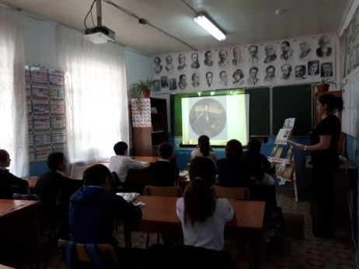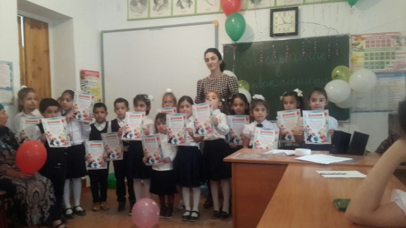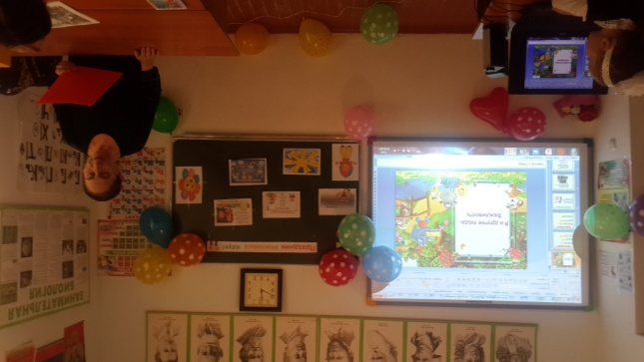

Физическое воспитание и формирование культуры здоровья формируется в рамках урочной деятельности по физической культуре и охране безопасности и жизнедеятельности. В организации внеурочной деятельности для физического воспитания обучающихся мы сотрудничаем со специалистами ДЮСШ нашего села. Для профилактики асоциального поведения, к занятиям физической культурой и спортом активно привлекаются дети группы риска. Обучающиеся являются постоянными участниками массовых общественно-спортивных мероприятий: районные кроссы, посвященные различным датам или памяти значимых личностей; соревнования по разным видам спорта. . Традицией школы стали такие мероприятия как : «Веселые старты», общешкольный поход, Дни здоровья,состязания по шашкам и шахматам и пр.

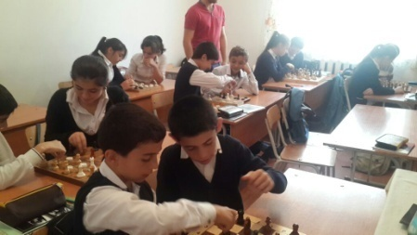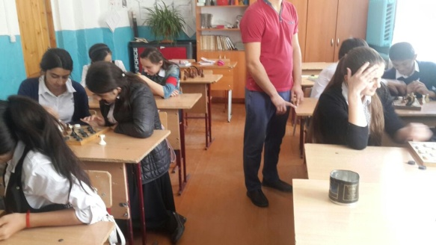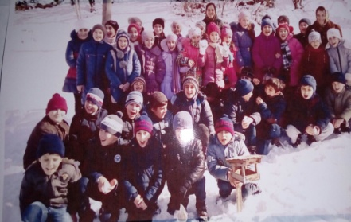

Трудовое воспитание и профессиональное самоопределение. С первых дней ребенка в школе педагоги способствуют формированию у детей умений и навыков самообслуживания. В рамках урочной и внеурочной деятельности развиваются навыки совместной (групповой) работы и умение работать самостоятельно. Добросовестное, ответственное и творческое отношение к разным видам деятельности развивается в процессе подготовки и проведения таких мероприятий как: День самоуправления, мероприятий, посвященных Дню учителя, Дню матери .В течение всего учебного года проходят трудовые десанты, ведется работа на пришкольных палисадниках. . Формированию полезных навыков способствуют творческие объединения: « Лепка», «В мире танца», «Акварель». В целях содействия профессиональному самоопределению и осмысленного выбора профессии организуются встречи с представителями ВУЗов и СУЗов, проводится информационно-просветительская работа с выпускниками.

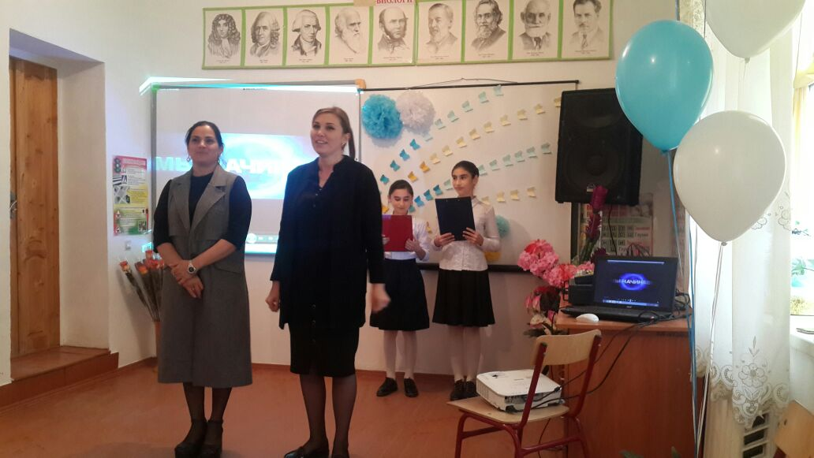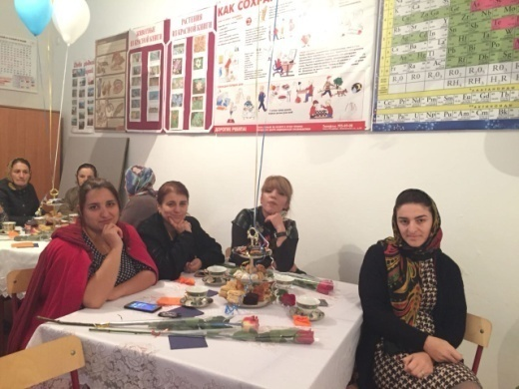

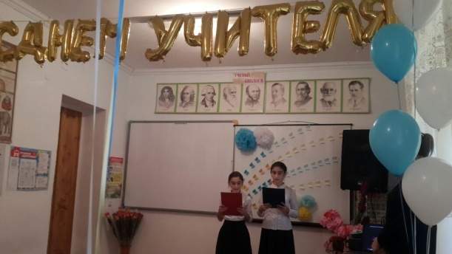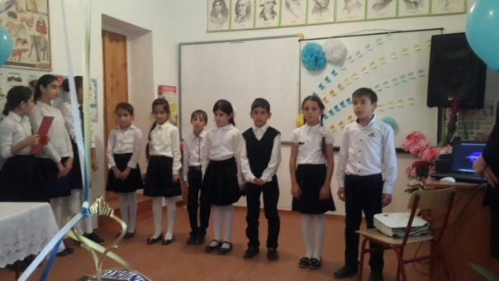

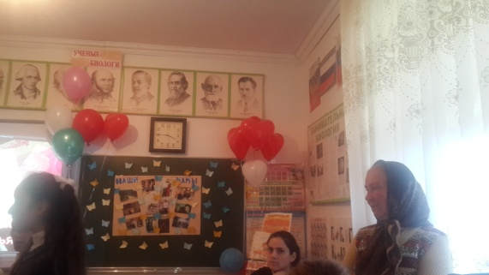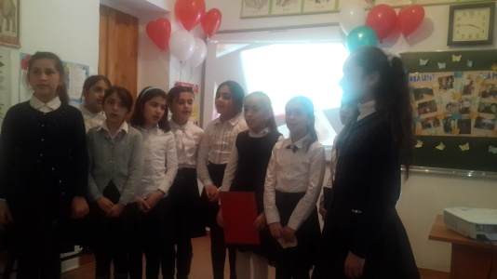

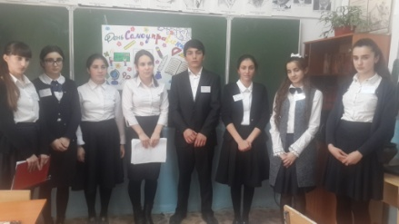

Экологическое воспитание. Развитие у детей экологической культуры и бережного отношения к родной земле начинается с малого. Прежде всего, это озеленение своего класса и школы, а также, пришкольной территории. Стоит сказать, что экологическое воспитание прививается подрастающему поколению не только в рамках учебных предметов, но и во внеурочной деятельности. Воспитание чувства ответственности за состояние природных ресурсов, навыки разумного природопользования развиваются в процессе таких занятий как: «Урок энергосбережения», Всероссийский тематический урок «Свет в нашей жизни» ,урок географии «Каспий жемчужина Дагестана». Организованно посадили на своих пришкольных участках деревья: дуб,липу и также цветы.

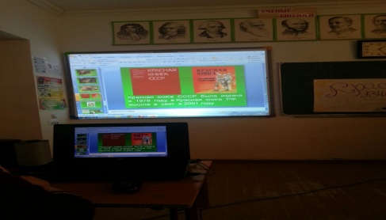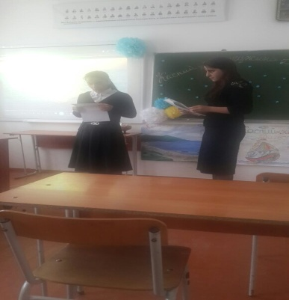

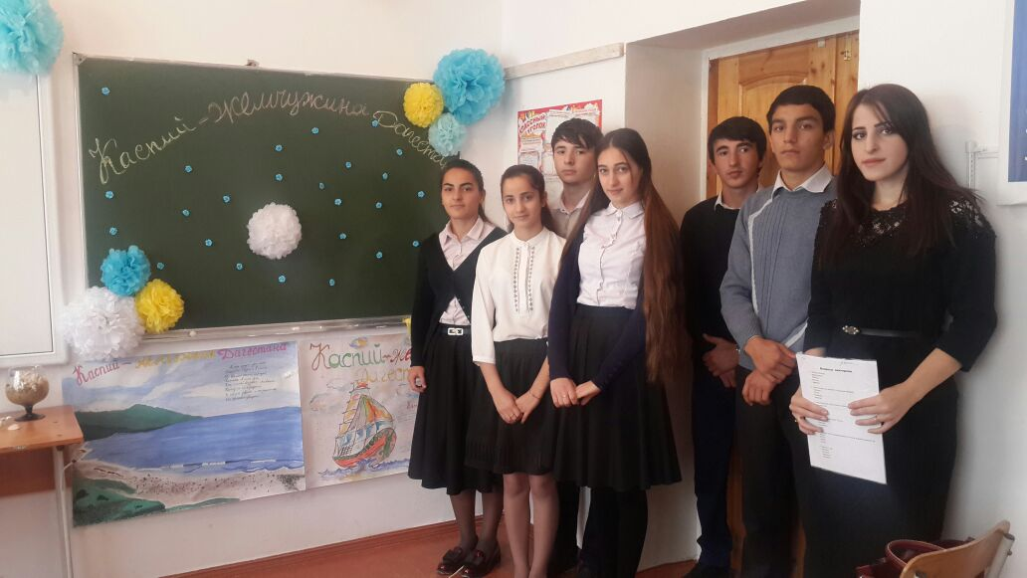

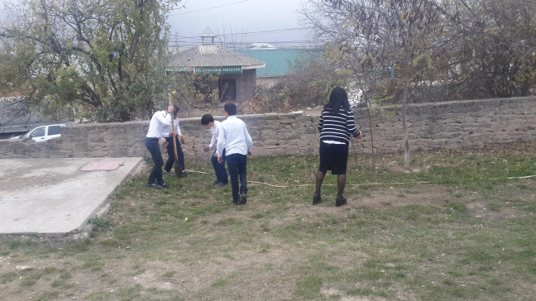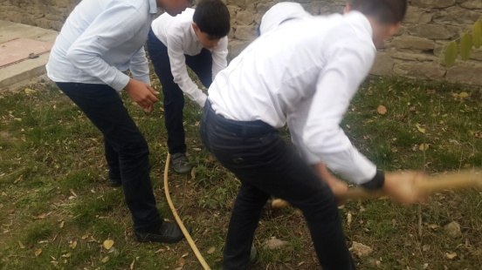

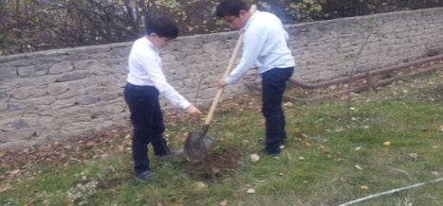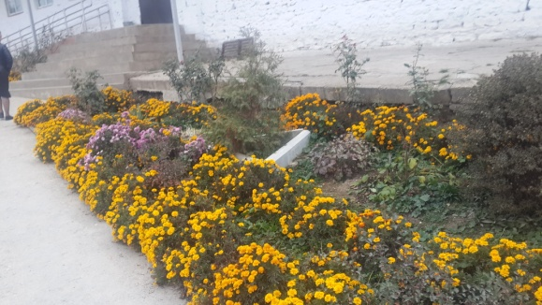

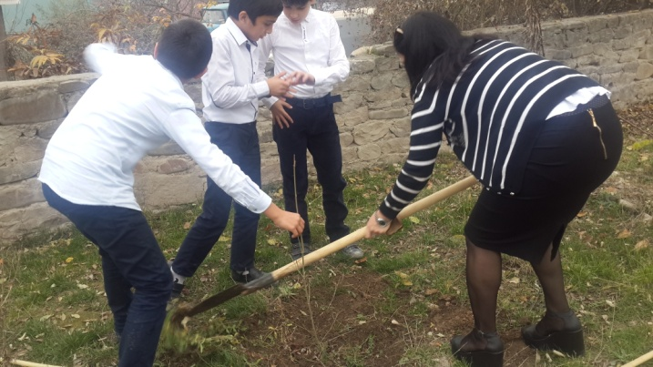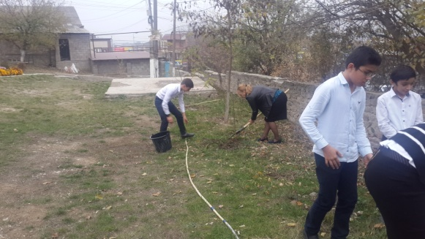

Конкурс плакатов – призывов “Живой мир ждет твоей помощи”.

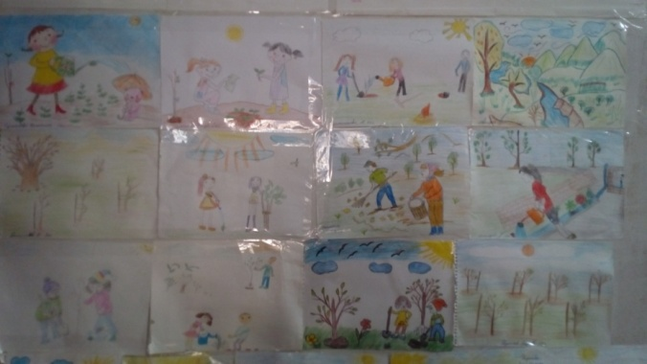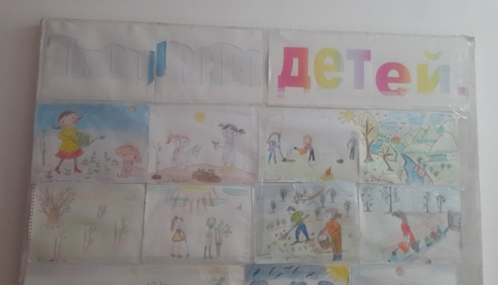

Осенью текущего года учителя нашей школы, техработники совместно с учащимися провели субботник на территории русского кладбища.

